Übung: | M4 Zug 1 | Datum: | 18.03.2026
Thema: | 3-Fach Test & Altair | Zeit: | 20min
Thema: | 3-Fach Test & Altair | Ausbilder: | Misch
Ort: | Turbenthal | Anzahl TN: | 5
Fahrzeuge: |  | Material: | 3-Fach Test von TLF & OWF  Altair von TLF & OWF
Organisatorisches
Grundsätzliches
Stufe: | Festigungsstufe
Ziel / Botschaft:
Bilanzpunkte:
Besonderes / Rahmenbedingungen:

Inhalt
Muntermacher
Einstieg (Start) | Was kann man mit dem 3-Fach Test ermitteln?  Einsatzbeispiele?  pH Streifen: Ermittlung PH wert, Kontrolmessung Flüssigkeiten bei Wasserwehr, Deko-Messung / Freigabemessung bei Einsatz mit Säure / Lauge  Öl Nachweispapier: Nachweisen Öl in Gewässer / Kanalisation  Wassernachweispaste: Ölschichtdicke auf Wasser in Kanalisationsschacht und / oder auf stehender Gewässeroberfläche  Sicherheitsvorkehrungen?
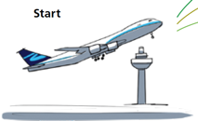 |  | 5’
Übung (Flug) | Vorraussetzung / Bedingungen für pH-Messtreifen?  - Flüssige, wässrige Lösung  - Nur 1x anwendbar  - Farbenvergleich mit dazugehöriger Verpackung da Verfärbung produktabhängig  - Nicht auf die Testfläche fassen wg. Fett  3 Fach Test durchführen + Meter in Schacht
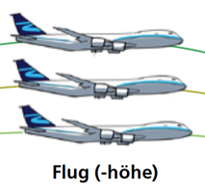 |  | 10’
Abschluss (Landung) | Notfallprogramm: Altair mit Anleitungsblatt | 10’
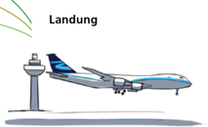 | Notfallprogramm: Altair mit Anleitungsblatt

